№ п/п | Наименование товара | Наименование показателя, технического, функционального параметра, ед. изм. Показателя
1 | Детский игровой комплекс  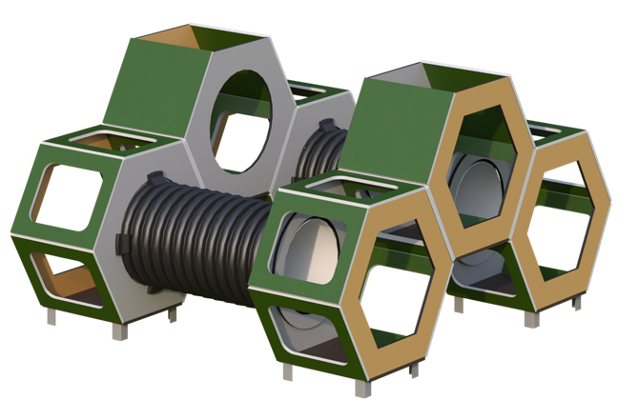
1 |  | Внешние размеры
1 |  | Длина, ±20 мм | 2667
1 |  | Ширина, ±20 мм | 2272
1 |  | Высота, ±20 мм | 1446
1 |  | Комплектация
1 |  | Гофрированная труба, шт. | 2
1 |  | Элемент шестигранный игровой, шт. | 4
1 |  | Элемент шестигранный игровой с глухой верхней панелью, шт. | 2
1 |  | Грунтозацеп, шт. | 16
1 |  | Изделие должно представлять собой устойчивую конструкцию, обеспечивающую безопасные условия для занятий на открытом воздухе.  Конструкция должна обладать высокой ударопрочностью и виброустойчивостью. Во избежание травм и застревания одежды и частей тела, конструкция должна быть разработана по требованиям ГОСТ 34614.1-2019.  Изделие должно методом бетонирования грунтозацепов. Изделие должно быть антивандальным.  Конструкция изделия должна быть без выступов и заусенцев, углы и края закруглены. Минимальный радиус закругления не менее 3 мм.  Выступающие части болтовых соединений должны быть защищены пластиковыми заглушками либо должны соответствовать требованиям ГОСТ 34614.1-2019.  Все металлические части конструкции должны быть окрашены полимерной порошковой эмалью методом запекания в заводских условиях, что предотвращает металл от коррозии.
 |  | Гофрированная труба
 |  | Гофрированная труба представляет собой лаз, с внутренним диаметром не менее 500 мм, длиной не менее 1120 мм. Наружный диаметр гофры не менее 580 мм. Труба должна быть изготовлена с резом посередине впадины, с отсутствием заусенцев и острых кромок. Материал изготовления трубы гофрированной – полиэтилен низкого давления (либо эквивалент) имеющий повышенную стойкость к УФ-излучению и предназначенный для установки в уличных условиях. Труба гофрированная должна крепиться к фанерным элементам с внутренней стороны с помощью четырех пластиковых хомутов, которые охватывают гофру и удерживают ее.
 |  | Элемент шестигранный игровой
Элемент шестигранный игровой представляет собой конструкцию из прямоугольных панелей и панелей шестигранной формы. Прямоугольная панель размерами 518х600 мм изготовлена из пластика толщиной 19 мм. Панель прямоугольная имеет отверстие 400х320 мм.
Панель шестиугольная изготовлена пластика толщиной 19 мм. Габариты панели 1038х900 мм. Имеется шестиугольное отверстие 685,5х595 мм, отверстие шестиугольное.
 |  | Элемент шестигранный игровой с глухой верхней панелью
Элемент шестигранный игровой представляет собой конструкцию из прямоугольных панелей и панелей шестигранной формы. Прямоугольная панель размерами 518х600 мм изготовлена из пластика толщиной 19 мм. Панель прямоугольная имеет отверстие 400х320 мм.
Также две верхние панели выполнены в виде глухого прямоугольника без отверстия, габаритами 518х600 мм.
Панель шестиугольная изготовлена из пластика толщиной 19 мм. Габариты панели 1038х900 мм. Имеется шестиугольное отверстие 685,5х595 мм, отверстие шестиугольное.
 |  | Грунтозацеп
 |  | Грунтозацеп конструктивно представляет собой деталь, изготовленную из листа стального толщиной 2,5 мм, которая согнута по длинной стороне под углом 90 градусов. После гибки уголок имеет габариты 650 х105х80 мм. На краю каждого отгиба имеются дополнительные гибы-ушки с отверстиями с двух сторон.

